Tabla de ALT Textos – Freeride (3 imágenes)
# | Texto ALT (ES) | ALT Text (EN) | Texte ALT (FR) | Text ALT (CAT) | Texto ALT (PT) | FOTO
1 | Pareja esquiando en la cima de la montaña con vistas panorámicas de Baqueira | Couple skiing on the mountaintop with panoramic views of Baqueira | Couple skiant au sommet de la montagne avec vue panoramique sur Baqueira | Parella esquiant al cim de la muntanya amb vistes panoràmiques de Baqueira | Casal a esquiar no topo da montanha com vistas panorâmicas de Baqueira | 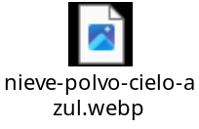
2 | Niño con traje naranja realizando un salto en freeride sobre una roca en Baqueira | Child in orange suit performing a freeride jump over a rock in Baqueira | Enfant en combinaison orange effectuant un saut freeride sur un rocher à Baqueira | Nen amb vestit taronja fent un salt de freeride sobre una roca a Baqueira | Criança com fato laranja a fazer um salto de freeride sobre uma rocha em Baqueira | 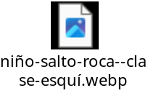
3 | Esquiadora trazando una curva en nieve polvo con gran proyección de nieve | Skier carving a turn on powder snow with a large snow spray | Skieuse traçant un virage sur la poudreuse avec une grande projection de neige | Esquiadora traçant una corba sobre neu pols amb una gran projecció de neu | Esquiadora a fazer uma curva em neve fofa com grande projeção de neve | 